 | Министерство науки и высшего образования Российской Федерации  Федеральное государственное бюджетное образовательное учреждение  высшего образования  «Московский государственный технический университет  имени Н.Э. Баумана  (национальный исследовательский университет)»  (МГТУ им. Н.Э. Баумана)

ФАКУЛЬТЕТ «Фундаментальные науки»
КАФЕДРА «Вычислительная математика и математическая физика» (ФН-11)
РАСЧЁТНО-ПОЯСНИТЕЛЬНАЯ ЗАПИСКА
к курсовой работе на тему:
Численное моделирование изменения геометрии фронта горения

Дисциплина: Численные методы

Студент группы ФН11-62Б __________________ Д.М. Дубровский
(Подпись, дата) (И.О.Фамилия)
Руководитель курсовой работы
________________ А.А. Захаров
(Подпись, дата) (И.О.Фамилия)

Оценка: ___________________

Москва, 2024
СПИСОК ИСПОЛНИТЕЛЕЙ
Руководитель курсовой работы |  | А.А. Захаров
 | (Подпись, дата) | (И.О.Фамилия)
Исполнитель |  | Д.М. Дубровский
 | (Подпись, дата) | (И.О.Фамилия)
Нормоконтролер |  | А.А. Прозоровский
 | (Подпись, дата) | (И.О.Фамилия)

СОДЕРЖАНИЕ

ВВЕДЕНИЕ 4
1. Теоретическая часть 5
1.1 Основные сведения об РДТТ. 5
1.2 Формат файла STL. 7
1.3 Формы зарядов РДТТ 9
2. ПРАКТИЧЕСКАЯ ЧАСТЬ 11
2.1 Моделирование заряда РДТТ 11
2.2 Генерация треугольной поверхностной сетки 22
2.3 Нахождение нормалей в узлах сгенерированной сетки 25
ЗАКЛЮЧЕНИЕ 29
СПИСОК ИСПОЛЬЗОВАННЫХ ИСТОЧНИКОВ 30
ПРИЛОЖЕНИЕ А 31

ВВЕДЕНИЕ
Курсовая работа представляет собой вид учебной работы, рассчитанный на получение и закрепление необходимых навыков, развитие умения работать со сбором и анализом материала, полученного из изученных источников, а также написанию текста работы с соблюдением стандарта оформления (в данной работе используется ГОСТ 4543-71).
Численные методы представляют собой важный инструмент в современном математическом моделировании и решении сложных задач, возникающих в различных областях науки и техники. С развитием вычислительных технологий и увеличением объемов данных, необходимость в эффективных численных методах становится все более актуальной.
Цель данной курсовой работы – изучение принципов работы твердотопливного ракетного двигателя и проведение численного анализа горения заряда этого двигателя. В теоретической части будут рассмотрены основные типы РДТТ, принцип работы, классификация топливных зарядов и изучение средств для работы с геометрией. В практической части будет смоделирован топливный заряд звездообразной формы канального типа.
Результат данной работы позволит проанализировать горение заряда ракетного двигателя, построить зависимость площади поверхностного горения от времени.

- Теоретическая часть

Основные сведения об РДТТ.
Твердотопливным ракетным двигателем называется реактивный двигатель, работающий на твёрдом ракетном топливе, которое так же называют порохами. Всё топливо в РДТТ помещается в камеру сгорания, а сам двигатель, как правило, работает до полного выгорания топливного заряда. РДТТ были первыми двигателями ракет, нашедшими практическое применение.
В основном, твердотопливные ракетные двигатели применяются в реактивной артиллерии и в космонавтике, как тормозные двигатели космических летательных аппаратов и двигателей первых ступеней ракет-носителей. Сам корпус РДТТ состоит из камеры сгорания, являющейся корпусом, в ней располагается весь топливный заряд, и сопла. Обычно корпус стальной, но иногда встречаются и другие материалы, такие как стеклопластик. Наиболее теплонапряжённая часть сопла делается из графита, тугоплавких металлов и их сплавов.
Как правило само твёрдое ракетное топливо заливается в корпус двигателя в полувязком текучем состоянии, а когда топливо отвердевает, оно плотно примыкает к стенкам корпуса, тем самым защищая их от горячих газов. Возможны и другие способы заполнения камеры сгорания, например, иногда в РДТТ неуправляемых ракет топливо закладывается в камеру в виде спрессованных зёрен из порошка.
РДТТ характеризуются высокой надёжностью и возможностью длительного хранения, постоянной готовностью к запуску, очень коротким временем горения, за счёт которого можно получить сильную тягу. Однако у РДТТ есть свои недостатки: большая масса конструкции, многие виды топлива чувствительны к изменениям температуры, снаряжённые РДТТ крайне неудобно транспортировать, малое время работы, трудности, связанные с регулированием вектора тяги и тд. Но одним из главных недостатков можно назвать невозможность регулирования горения заряда во время работы двигателя. Контроль процесса можно осуществить при помощи моделирования подходящей формы заряда.
Моделирование формы заряда происходит при помощи компьютера, как и моделирование работы РДТТ.

Формат файла STL.
Для моделирования заряда в данной работе используются средства, предоставляемые библиотекой Open Cascade, после чего генерируется треугольная сетка для поиска векторов нормали в узлах триангулированной поверхности, которая в дальнейшем будет сохранена в файле формата STL для анализа изменения площади поверхности грения.
STL, сокращение от стереолитографии, представляет собой формат файла, представляющий трёхмерную геометрию поверхности. Он представляет поверхность как серию маленьких треугольников, каждый из которых описывается тремя точками, вершинами, и перпендикулярным направлением, нормалью.
Информация в STL файле может храниться в формате ASCII или двоичном формате. Разница заключается в размере файла: ASCII более удобен для чтения, поскольку в нём описание вершин, нормалей и других величин представлено в текстовом виде (Рисунок 1), в то время как файл в двоичном формате сжат и вес файла меньше (Рисунок 2). Таким образом, вес файла с сохранённой сеткой в двоичном формате составил 57 килобайтов, в то время как вес файла в формате ASCII – 249 килобайтов, что отображено на рисунке 3.
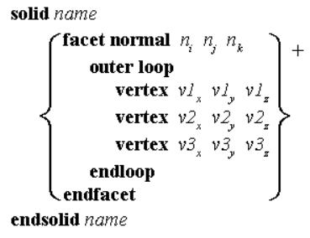
Рисунок 1 – представление STL файла с описанием ASCII
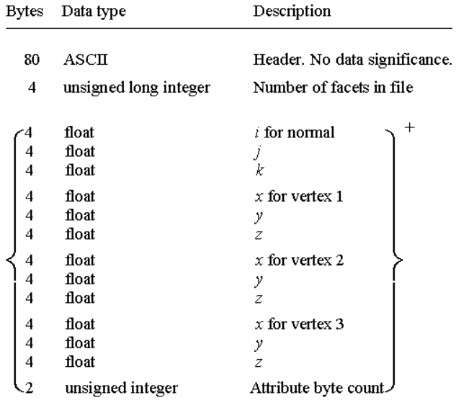
Рисунок 2 – представление STL файла в двоичном формате

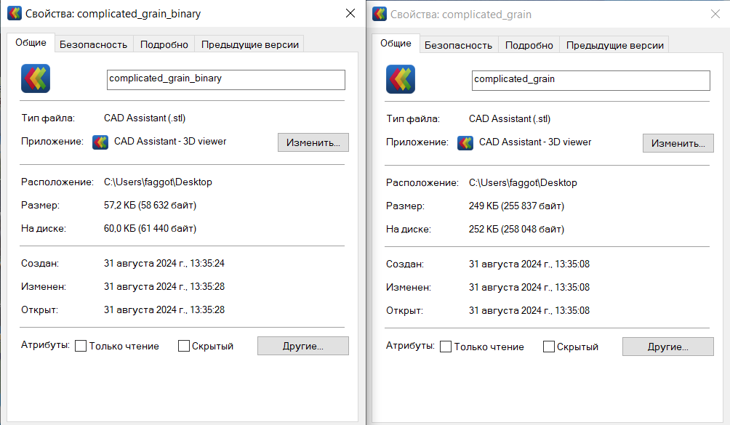
Рисунок 3 – сравнение размера файлов сетки в бинарном формате и формате ASCII

1.3 Формы зарядов РДТТ
При построении твердотопливного ракетного двигателя особое внимание должно быть уделено форме заряда, поскольку от неё зависит то, как будет работать сам двигатель, характер и продолжительность его горения.
Формы твердотопливных зарядов для РДТТ определяются конструкцией ракетного двигателя и требованием выполнения заданного развития тяги во времени. В большинстве случаев от ракетного двигателя требуется постоянство тяги во времени горения, поэтому для таких случаев форма заряда оставалась постоянной. Заряды можно разделить по типу горения: заряды внешнего горения, заряды внутреннего горения и заряды всестороннего горения.
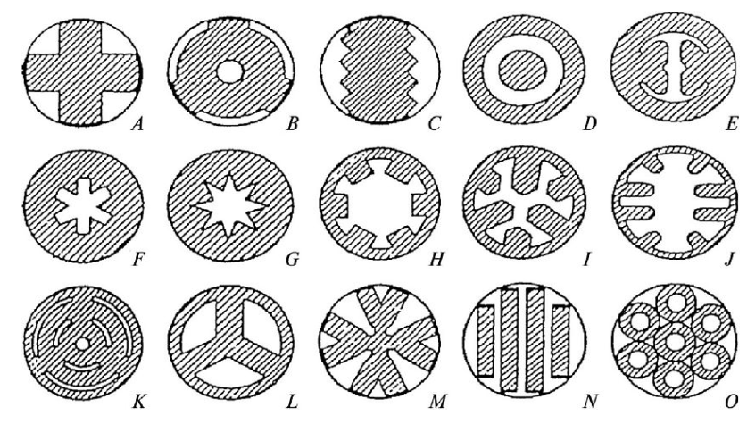
Рисунок 4 – формы зарядов РДТТ(A,C – заряды внешнего горения; D, E, F, G, H, I, J, K, L – заряды внутреннего горения; B, M, N, O – заряды всестороннего горения)

Работа будет проводиться с зарядом внутреннего горения. Такие формы зарядов можно разделить на основные виды: звездообразные (Рисунок 4 – F, G), телескопические (Рисунок 4 – O, D) и т.д. В работе будет проведено моделирование горения звездообразного заряда с переменной поверхностью горения.
Основными преимуществами звездообразной формы заряда являются: высокий коэффициент внутрикамерного заполнения (параметр, характеризующий эффективность использования объёма камеры сгорания при заполнении топливом), возможность несовпадения профилей заряда в поперечных сечениях и отработанность технологии производства.

2. ПРАКТИЧЕСКАЯ ЧАСТЬ

2.1 Моделирование заряда РДТТ
Для моделирования геометрии топливного заряда РДТТ будет использована библиотека Open Cascade, она предоставляет большой спектр возможностей по моделированию 3D объектов. Она может быть использована как с языком программирования C++, так и с Python. Для выполнения этой работы будет использован язык C++. Схема моделируемого заряда представлена на рисунке 5.
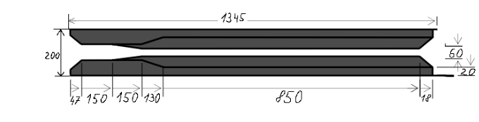
Рисунок 5 – схема моделируемого заряда с размерами (мм)

В данной работе преимущественно используются такие геометрические объекты как конусы и цилиндры. Цилиндр – линейчатая поверхность, геометрическое место точек отрезков прямых, соединяющих соответствующие друг другу точки заданных кривых. Пусть $c_{1}\left(t\right), t_{0}≤t≤t_{1}$ и $c_{2}\left(τ\right),τ_{0}≤τ≤τ_{1}$ – две заданные кривые. Тогда определяемая ими линейчатая поверхность имеет вид
$$\begin{aligned}r\left(u,v\right)={\left(1-v\right)c}_{1}\left(t\right)+vc_{2}\left(τ\right) \#\left(1\right)\end{aligned}$$
где $t=t_{0}\left(1-u\right)+t_{1}u$, $τ=τ_{0}\left(1-u\right)+τ_{1}u, 0≤u, v≤1$ – параметры. Параметры $u, v$ можно рассматривать как внутренние координаты точек поверхности, фиксируя одну из координат, мы получим два семейства координатных кривых. Таким образом каркасные линии $r(u_{i},v)$ являются отрезками прямых, а линии $r(u,v_{j})$ образуют систему замкнутых кривых, переходящих от линии $c_{1}$ к линии $c_{2}$.

Для цилиндра $c_{2}\left(t\right)=c_{1}\left(t\right)+d,$где $d$ - вектор, поэтому параметрическое уравнение цилиндра примет вид
$$\begin{aligned}r\left(u,v\right)=c_{1}\left(t\right)+dv, \#\left(2\right)\end{aligned}$$
где $c_{1}\left(t\right)$ – замкнутая кривая (окружность), $d$ – вектор, $u,v$ – параметры.
Конус является секториальной поверхностью. Секториальная поверхность является частным случаем линейчатой поверхности, когда одна из кривых $c_{1}$ или $c_{2}$ вырождается в точку $p$.
Параметрическая формула секториальной поверхности
$$\begin{aligned}r\left(u,v\right)=\left(1-v\right)c\left(u\right)+vp, \#\left(3\right)\end{aligned}$$
где $c\left(u\right)$ – кривая, $p$ – точка, $u_{1}≤u≤u_{2}$, $0≤v≤1$.
В данной работе все формы получены с помощью операции выдавливания (extrude). Принцип работы операции выдавливания заключается в движении некой замкнутой кривой (в случае цилиндра – окружности) по некой траектории, назовём её направляющей кривой $g(t)$, в случае выдавливания эта направляющая является отрезком прямой $g\left(t\right)=\left(1-t\right)p_{1}+tp_{2}, 0≤t≤1$, движением по такой траектории получается поверхность выдавливания. Однако, если направляющей кривой является окружность, то мы получим поверхность вращения. По этим принципам работают функции BRepPrimAPI_MakeCylinder, BRepPrimAPI_MakeBox, BRepPrimAPI_MakeCone, используемые при построении.
Для сокращения записи все этапы процесса построения геометрии формы заряда будут показаны на блок-схемах. Полноценный код программы для построения можно увидеть в ПРИЛОЖЕНИИ А.
Для начала, создаём форму «звезды» из трёх параллелепипедов, которые повернём на углы $\frac{π}{3}$ и $-\frac{π}{3}$ , алгоритм действий можно увидеть на рисунке 6, пошаговое построение отображено на рисунке 9, итог – на рисунке 10.
Принцип работы функций MakeBox и MakeCylinder заключается в создании параллелепипеда и цилиндра следующим образом, функция принимает в себя размеры объектов для построения, длину, ширину и высоту для параллелепипеда и радиуса с высотой для цилиндра, и точку начала построения с направлением, вектором, указывающим, в какую сторону будет проводиться выдавливание построенной формы, прямоугольника и окружности соответственно. При создании геометрии заряда в том числе использовалась функция MakeCone для создания конуса, которая в свою очередь позволяет построить поверхность вращения. Эта функция принимает следующие аргументы: точка начала отсчёта в виде трёхмерного векторного базиса, радиус начальной окружности, радиус конечной окружности$,$высоту конуса. Формируется форма в виде прямоугольной трапеции заданной высоты и длинами верхней и нижней граней. Далее в функции используется операция вращения с помощью BRepPrimAPI_MakeRevol, после чего мы получаем необходимый конус (рисунок 7, рисунок 8).

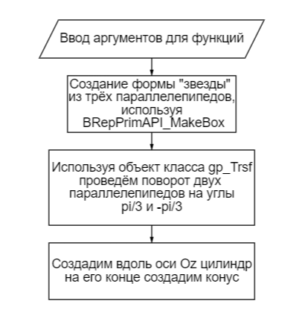
Рисунок 6 – блок-схема алгоритма создания начальной части геометрии заряда

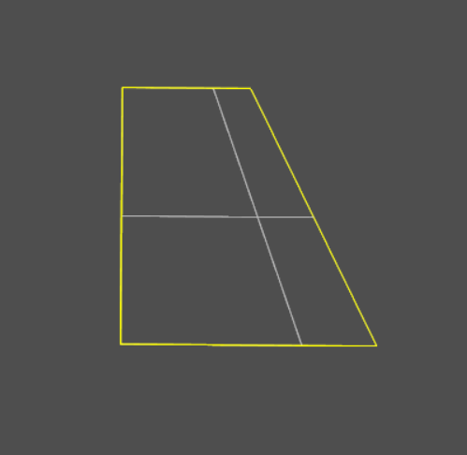
Рисунок 7 – построение образующей

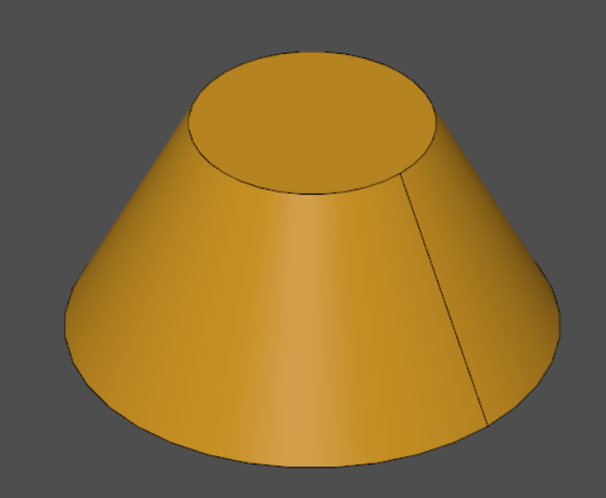
Рисунок 8 – построенный конус
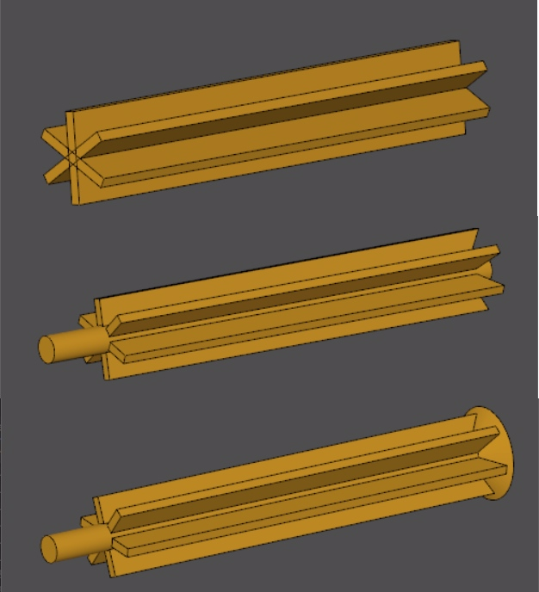
Рисунок 9 – пошаговое построение начальной части детали

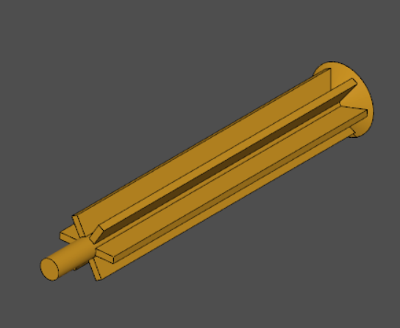
Рисунок 10 – «звезда» вдоль цилиндра с конусом на конце

Далее необходимо создать форму, используя которую, будет «срезана» часть смоделированного объекта, чтобы в дальнейшем создать конусовидную деталь. Блок-схема алгоритма отображена на рисунке 11, пошаговое построение можно увидеть на рисунке 13, итог построения – на рисунке 14. Для этого будет использована одна из булевых операций над геометрическими объектами, вычитание. Булевыми операциями в геометрическом моделировании называются операции пересечения, объединения и вычитания множеств точек двух тел. На рисунке 12 отображены все виды булевых операций над геометрическими объектами.
В OCC (Open Cascade) за эту операцию отвечает функция BRepAlgoAPI_Cut.

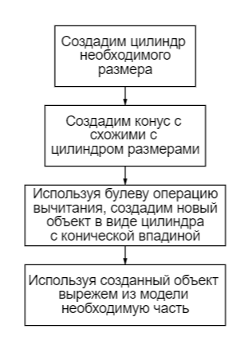
Рисунок 11 – блок-схема алгоритма создания переменной формы заряда

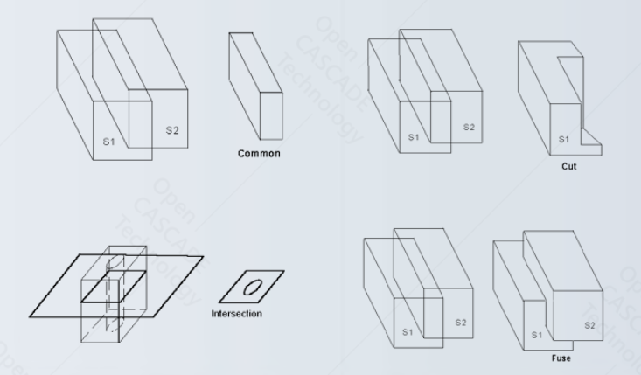
Рисунок 12 – булевы операции над геометрическими объектами

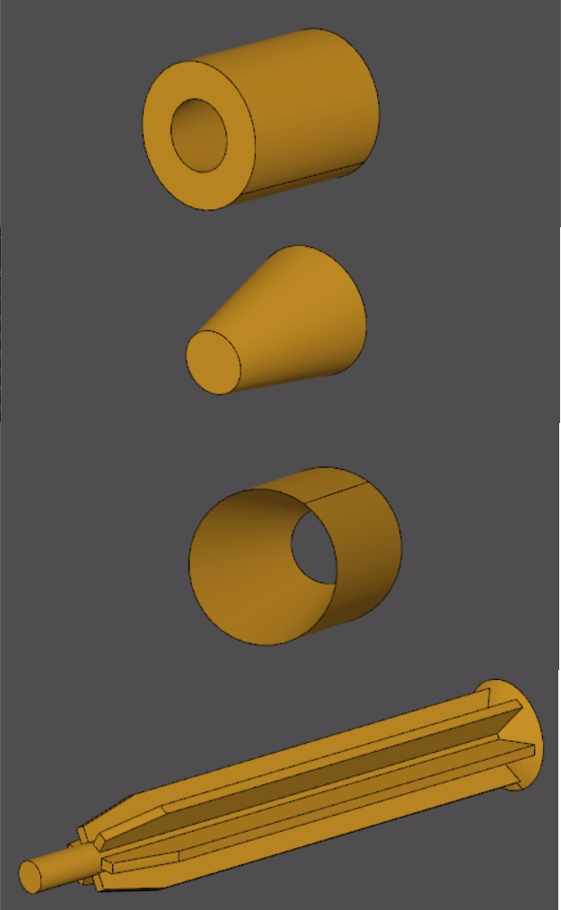
Рисунок 13 – пошаговое создание переменной формы

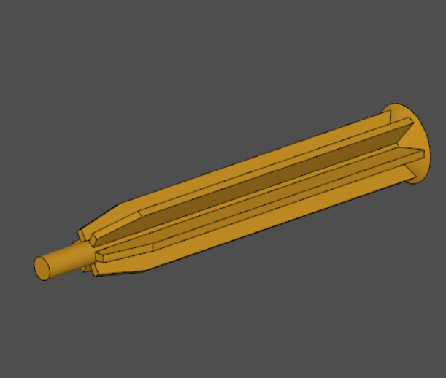
Рисунок 14 – уменьшение формы «звезды» с целью создания переменной формы

Используя ранее написанный алгоритм, описанный в блок-схеме рисунка 6, создадим продолжение формы «звезды» до конца цилиндра, поскольку нам необходима переменная форма заряда, что будет отображено на рисунке 15.

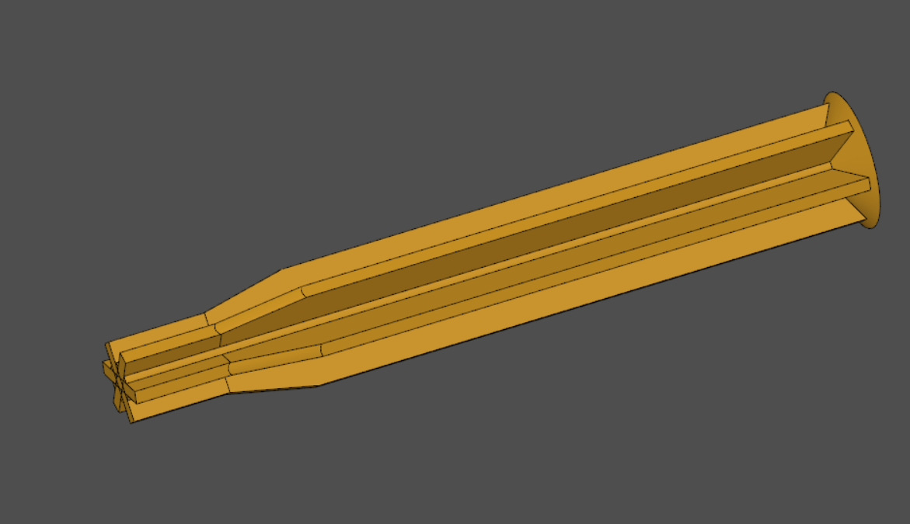
Рисунок 15 – создание окончания формы «звезды»
Следующим шагом будет создание завершающей части детали, создание цилиндра, в который будут плавно входить параллелепипеды, конуса для плавного перехода и конуса для завершающей части детали. Блок-схема алгоритма представлена на рисунке 16, пошаговое построение представлено на рисунке 17, итог построения – на рисунке 18.
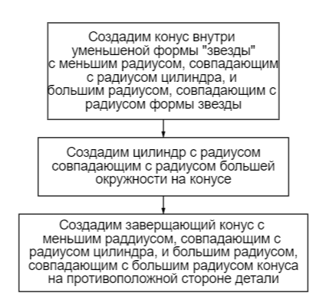
Рисунок 16 – блок-схема построения завершающей формы детали

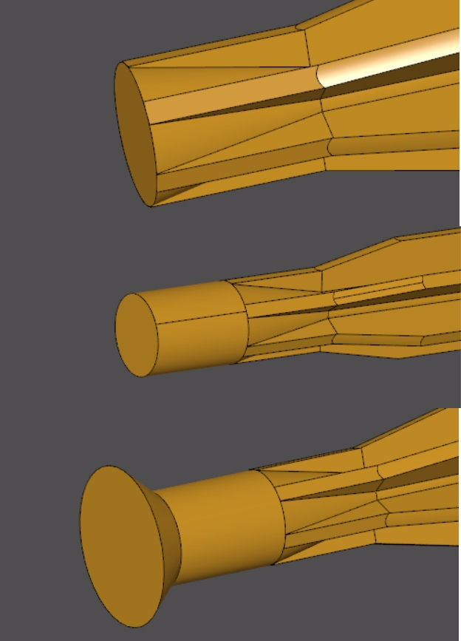
Рисунок 17 – пошаговое построение завершающей части детали

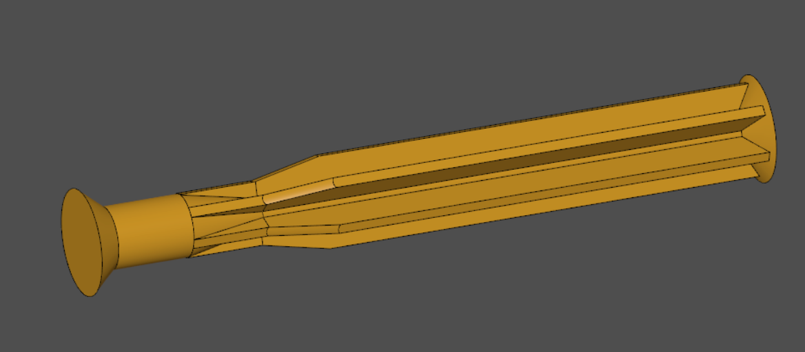
Рисунок 18 – область камеры сгорания, не занятая зарядом

Полученная деталь представляет собой область камеры сгорания, не занятую зарядом, поэтому для получения области заряда РДТТ можно использовать функцию BRepAlgoAPI_Cut и «вырезать» из цилиндра форму, используя смоделированную деталь. Итог построения с двух ракурсов представлен на рисунках 19 и 20.

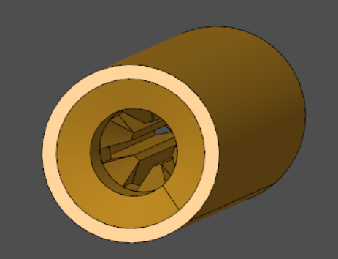
Рисунок 19 – полученный заряд РДТТ вид слева

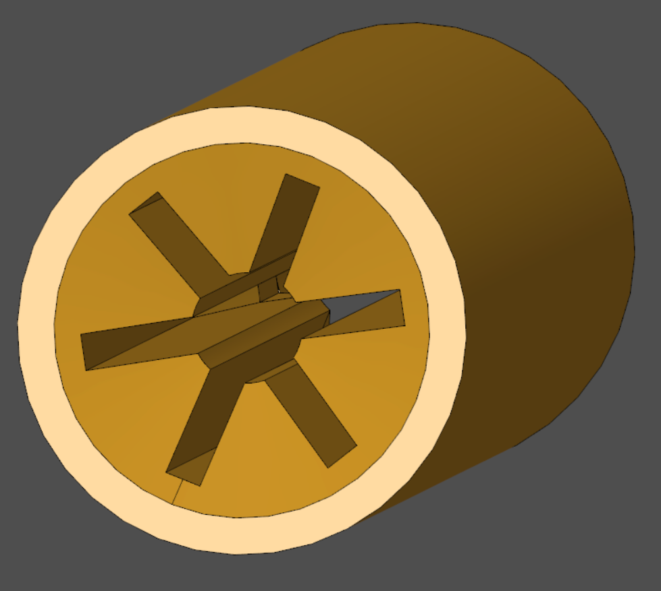
Рисунок 20 – полученный заряд РДТТ вид справа

2.2 Генерация треугольной поверхностной сетки
Open Cascade предоставляет возможность создания сетки на объектах класса TopoDS_Shape, но для инженерных целей эта сетка бесполезна, поскольку такая сетка строится с минимальным количеством треугольников, чтобы показать его форму. Нам же нужна равномерно триангулированная поверхность для анализа горения заряда. Сетка будет создана с помощью генератора сеток gmsh, сетка, сгенерированная таким образом, будет удовлетворять заявленным выше требовавниям.
Для этого импортируем в gmsh смоделированную деталь в формате STEP (Рисунок 21). Формат файла STEP может хранить в себе геометрические данные (такие как вершины, грани, тела и так далее), структурные данные(иерархия компонентов и связи между компонентами), свойства материалов, документацию.
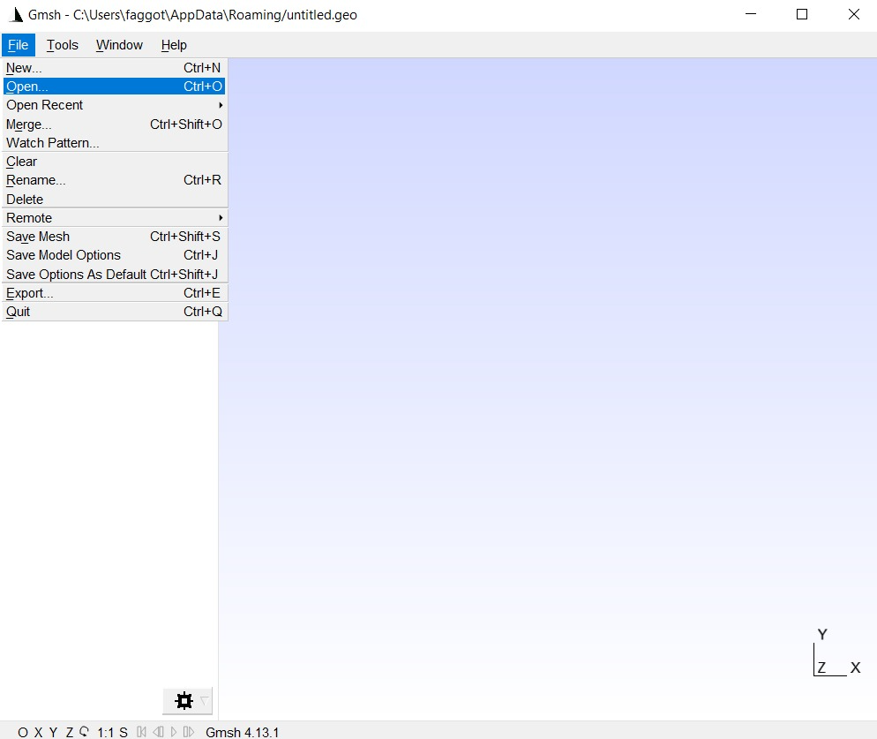
Рисунок 21 – открытие файла в gmsh

Далее, зайдя во вкладку Mesh, открываем вкладку Define, где выбираем вкладку Transfinite, в которой выбираем Curve для задания разбиения кривой. Во всплывающем окне Mesh Context будет открыта вкладка Transfinite curve, задаём необходимое количество точек для разбиения кривых, которые необходимо выбрать вручную, что отображено на рисунке 22.

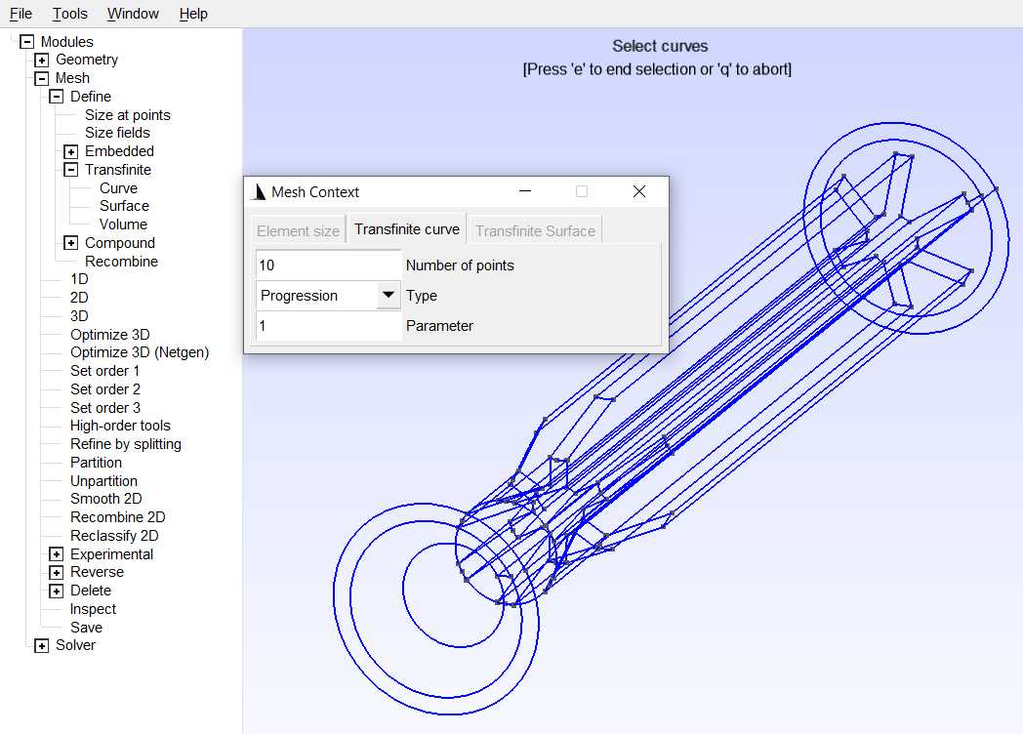
Рисунок 22 – работа вкладки Mesh

Во вкладке Mesh выбираем 2D для генерации треугольной сетки. Результат создания сетки представлен на рисунке 23.
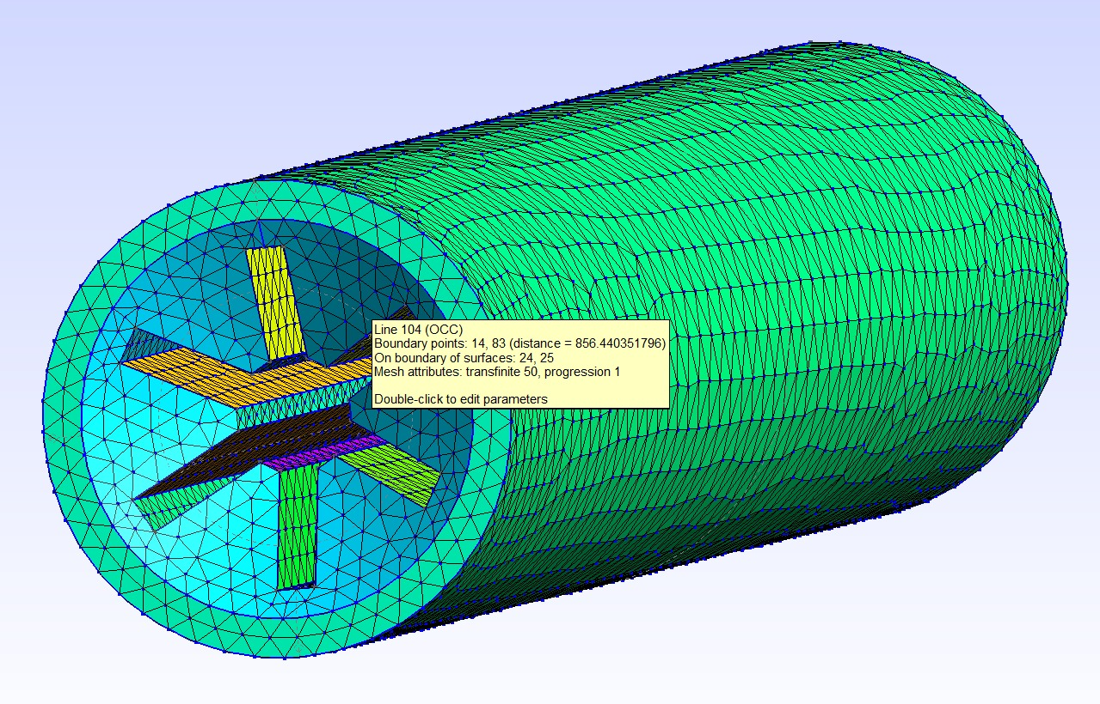
Рисунок 23 – полученная треугольная сетка

Сохранение полученной сетки в STL файле в формате ASCII представлено на рисунке 24.
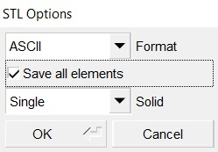
Рисунок 24 – сохранение STL файла

2.3 Нахождение нормалей в узлах сгенерированной сетки
Векторы нормали показывают направление горения заряда. Одним из способов нахождения нормальных векторов в узлах триангулированной поверхности заряда является векторное произведение двух соседних векторов треугольника. Возможность исполнить эту операцию предоставляет VTK(Visualization Toolkit), библиотека для трёхмерного моделирования и прикладной визуализации. Использование этой библиотеки обосновано тем, что вычисленное значение векторного произведения преобразуется библиотекой в формат, пригодный для визуализации векторного поля нормалей.
Для начала, создадим окно для вывода, рендерер и манипулятор камерой.
ren = vtk.vtkRenderer()
renWin = vtk.vtkRenderWindow()
renWin.AddRenderer(ren)
iren = vtk.vtkRenderWindowInteractor()
iren.SetRenderWindow(renWin)
style = vtk.vtkInteractorStyleTrackballCamera()
iren.SetInteractorStyle(style)
Напишем функцию для загрузки STL файла и возврата объекта polydata для работы программы.
def loadStl(fname):
reader = vtk.vtkSTLReader()
reader.SetFileName(fname)
reader.Update()
polydata = reader.GetOutput()
return polydata
Также напишем функцию для преобразования polydata в actor, который можно будет вывести в окне для рендера.
def polyDataToActor(polydata):
mapper = vtk.vtkPolyDataMapper()
if vtk.VTK_MAJOR_VERSION <= 5:
mapper.SetInput(polydata)
else:
mapper.SetInputData(polydata)
actor = vtk.vtkActor()
actor.SetMapper(mapper)
actor.GetProperty().SetColor(0.5, 0.5, 1.0)
return actor
Напишем алгоритм для вывода векторов нормалей в узлах сетки, алгоритм отображен на рисунке 25. Найденные векторы нормалей в узлах сетки можно увидеть на рисунках 26 и 27.
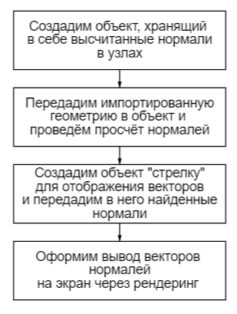
Рисунок 25 – алгоритм нахождения и вывода векторов нормалей

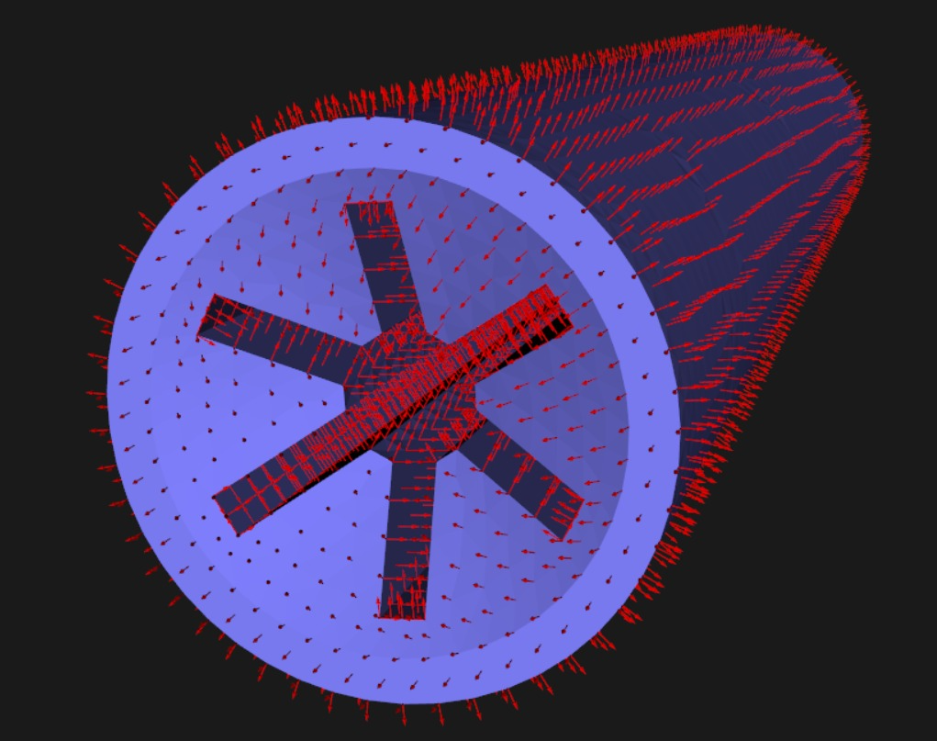
Рисунок 26 – построенное векторное поле нормалей

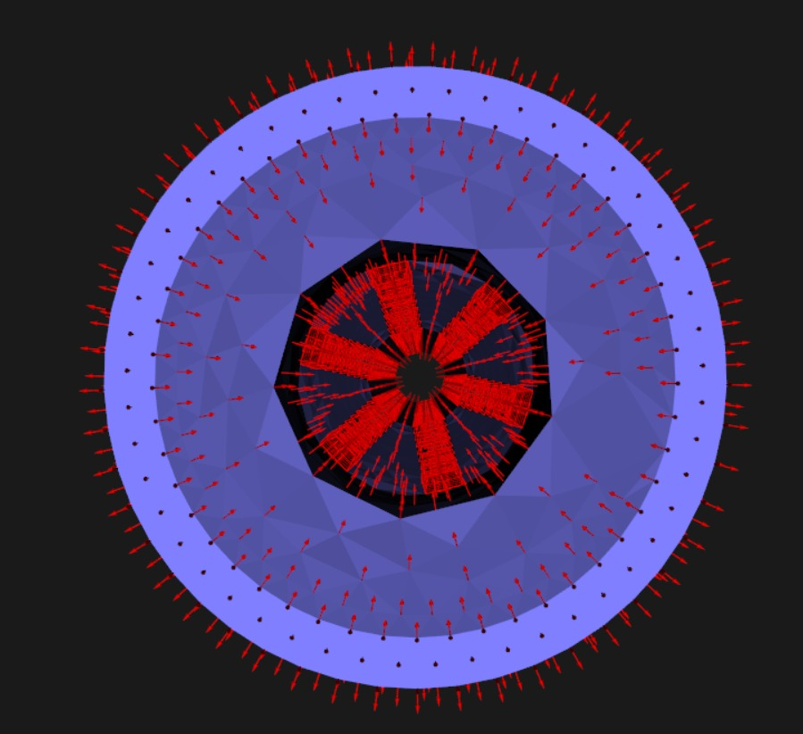
Рисунок 27 – построенное векторное поле нормалей с другого ракурса

Полученные векторы показывают нормали в узлах в наружном направлении. Поскольку горение происходит в обратную сторону, необходимо заменить параметр в glyph3D.SetScaleFactor с положительного на отрицательный. Также для более удобной визуализации будет включён режим wireframe (actor.GetProperty().SetRepresentationToWireframe()). Результат вывода можно увидеть на рисунке 28.

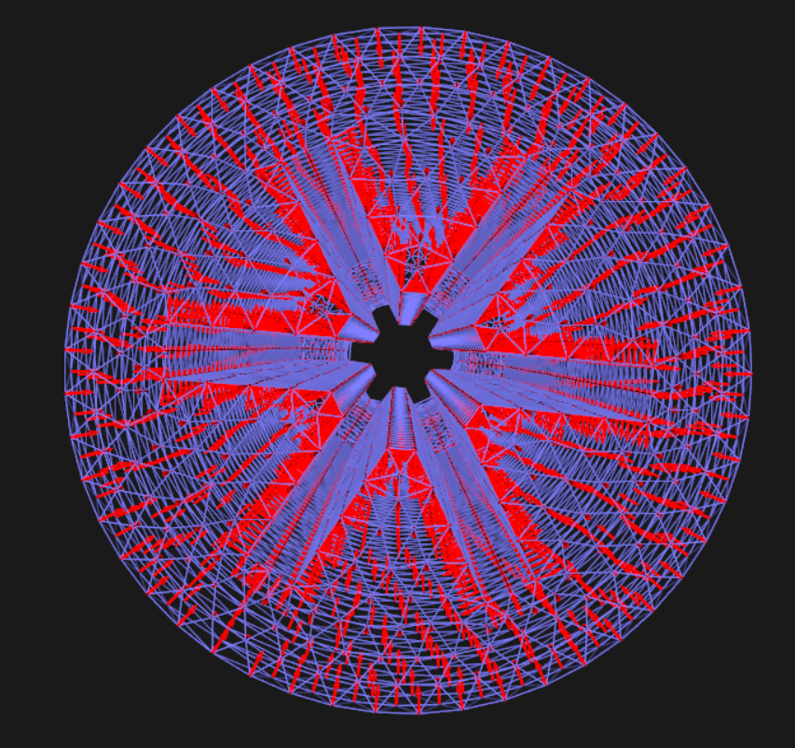
Рисунок 28 – отображение векторов через VTK

ЗАКЛЮЧЕНИЕ
В ходе данной работы были изучены теоретические основы работы РДТТ. Была построена геометрическая модель заряда твердотопливного ракетного двигателя с использованием библиотеки Open Cascade. В ПО gmsh была сгенерирована треугольная поверхностная сетка. С использованием библиотеки для визуализации и моделирования VTK были найдены и визуализированы векторы нормали в узлах сгенерированной сетки.

СПИСОК ИСПОЛЬЗОВАННЫХ ИСТОЧНИКОВ
- ГОСТ 4543-71 – URL:https://internet-law.ru/gosts/gost/42481/;
- https://www.researchgate.net/publication/349254810_Study_of_grain_burnback_and_performance_of_solid_rocket_motors/figures?lo=1
- https://www.sciencedirect.com/science/article/pii/S1000936120305124 - Solid rocket motor propellant grain burnback simulation based on fast minimum distance function calculation and improved marching tetrahedron method
- Сокольский В.Н. Ракеты на твёрдом топливе в России, М., 1963
- https://arc.aiaa.org/doi/abs/10.2514/6.2005-4160 - Numerical Simulation of the Grain Burnback in Solid Propellant Rocket Motor

ПРИЛОЖЕНИЕ А
Код для создания геометрической модели заряда твердотопливного ракетного двигателя.
Standard_Real outer = 122;
Standard_Real inner = 30;
Standard_Real height = 700;
Standard_Real length = 175;
Standard_Real width = 20;
gp_Pnt corner(-length/2, -width/2, 0);
TopoDS_Shape box1 = BRepPrimAPI_MakeBox(corner, length, width, height+300);
TopoDS_Shape box2 = BRepPrimAPI_MakeBox(corner, length, width, height+300);
TopoDS_Shape box3 = BRepPrimAPI_MakeBox(corner, length, width, height+300);
gp_Trsf trsf;
trsf.SetRotation(gp::OZ(), PI / 3);
BRepBuilderAPI_Transform trans1(box2, trsf);
box2 = trans1.Shape();
trsf.SetRotation(gp::OZ(), -PI / 3);
BRepBuilderAPI_Transform trans2(box3, trsf);
box3 = trans2.Shape();
TopoDS_Shape cutting_motor = BRepAlgoAPI_Fuse(box1, box2);
cutting_motor = BRepAlgoAPI_Fuse(cutting_motor, box3);
TopoDS_Shape conic_end_motor = BRepPrimAPI_MakeCone(gp_Ax2(gp_Pnt(0, 0, 0), gp_Dir(0, 0, 1)), outer-20, inner, 40);
TopoDS_Shape cyl = BRepPrimAPI_MakeCylinder(gp_Ax2(gp_Pnt(0, 0, 0), gp_Dir(0, 0, 1)), inner, height+295+150);
cutting_motor = BRepAlgoAPI_Cut(cutting_motor, conic_end_motor);
cutting_motor = BRepAlgoAPI_Cut(cutting_motor, cyl);
cutting_motor = BRepAlgoAPI_Fuse(cutting_motor, conic_end_motor);
cutting_motor = BRepAlgoAPI_Fuse(cutting_motor, cyl);
auto conical_cut = grain(outer, inner, 300, gp_Pnt(0, 0, height));
TopoDS_Shape cone = BRepPrimAPI_MakeCone(gp_Ax2(gp_Pnt(0, 0, height), gp_Dir(0, 0, 1)), outer, inner+30, 300);
conical_cut = BRepAlgoAPI_Cut(conical_cut, cone);
cutting_motor = BRepAlgoAPI_Cut(cutting_motor, conical_cut);
length = 2*(inner + 30);
width = 20;
gp_Pnt corner2(-length / 2, -width / 2, height+295);
TopoDS_Shape box1_s = BRepPrimAPI_MakeBox(corner2, length, width, 150);
TopoDS_Shape box2_s = BRepPrimAPI_MakeBox(corner2, length, width, 150);
TopoDS_Shape box3_s = BRepPrimAPI_MakeBox(corner2, length, width, 150);
trsf.SetRotation(gp::OZ(), PI / 3);
BRepBuilderAPI_Transform trans1_s(box2_s, trsf);
box2_s = trans1_s.Shape();
trsf.SetRotation(gp::OZ(), -PI / 3);
BRepBuilderAPI_Transform trans2_s(box3_s, trsf);
box3_s = trans2_s.Shape();
TopoDS_Shape small_star_motor = BRepAlgoAPI_Fuse(box1_s, box2_s);
small_star_motor = BRepAlgoAPI_Fuse(small_star_motor, box3_s);
cutting_motor = BRepAlgoAPI_Cut(cutting_motor, small_star_motor);
cutting_motor = BRepAlgoAPI_Fuse(cutting_motor, small_star_motor);
TopoDS_Shape precyl_cone = BRepPrimAPI_MakeCone(gp_Ax2(gp_Pnt(0, 0, height+295), gp_Dir(0, 0, 1)), inner, inner + 30, 150);
cutting_motor = BRepAlgoAPI_Cut(cutting_motor, precyl_cone);
cutting_motor = BRepAlgoAPI_Fuse(cutting_motor, precyl_cone);
TopoDS_Shape cylinder_motor = BRepPrimAPI_MakeCylinder(gp_Ax2(gp_Pnt(0, 0, height+295+150), gp_Dir(0, 0, 1)), inner+30, 150);
cutting_motor = BRepAlgoAPI_Fuse(cutting_motor, cylinder_motor);
TopoDS_Shape final_cone = BRepPrimAPI_MakeCone(gp_Ax2(gp_Pnt(0, 0, height+295+150+150), gp_Dir(0, 0, 1)), inner+30, outer-20, 50);
cutting_motor = BRepAlgoAPI_Fuse(cutting_motor, final_cone);
TopoDS_Shape Final_Grain = BRepPrimAPI_MakeCylinder(gp_Ax2(gp_Pnt(0, 0, 0), gp_Dir(0, 0, 1)), outer, height + 295 + 150 + 150 + 50);
Final_Grain = BRepAlgoAPI_Cut(Final_Grain, cutting_motor);
Код для нахождения нормальных векторов в узлах сгенерированной треугольной сетки.
ren = vtk.vtkRenderer()
renWin = vtk.vtkRenderWindow()
renWin.AddRenderer(ren)
iren = vtk.vtkRenderWindowInteractor()
iren.SetRenderWindow(renWin)
style = vtk.vtkInteractorStyleTrackballCamera()
iren.SetInteractorStyle(style)
def loadStl(fname):
reader = vtk.vtkSTLReader()
reader.SetFileName(fname)
reader.Update()
polydata = reader.GetOutput()
return polydata
def polyDataToActor(polydata):
mapper = vtk.vtkPolyDataMapper()
if vtk.VTK_MAJOR_VERSION <= 5:
mapper.SetInput(polydata)
else:
mapper.SetInputData(polydata)
actor = vtk.vtkActor()
actor.SetMapper(mapper)
actor.GetProperty().SetColor(0.5, 0.5, 1.0)
return actor
normalsCalc = vtk.vtkPolyDataNormals()
normalsCalc.SetInputData(polydata)
normalsCalc.ComputePointNormalsOn()
normalsCalc.ComputeCellNormalsOn()
arrow = vtk.vtkArrowSource()
glyph3D = vtk.vtkGlyph3D()
glyph3D.SetSourceConnection(arrow.GetOutputPort())
glyph3D.SetInputConnection(normalsCalc.GetOutputPort())
glyph3D.SetVectorModeToUseNormal()
glyph3D.SetScaleModeToScaleByVector()
glyph3D.SetScaleFactor(10)
Mapper = vtk.vtkPolyDataMapper()
Mapper.SetInputConnection(glyph3D.GetOutputPort())
Actor = vtk.vtkActor()
Actor.SetMapper(Mapper)
Actor.GetProperty().SetColor(1, 0, 0)
ren.AddActor(Actor)
iren.Initialize()
renWin.Render()
iren.Start()

